BANK24JET KARTINIZI HIZLI BİR ŞEKİLDE TESLİM ALABİLMEK İÇİN AŞAĞIDA BULUNAN İŞ AKIŞINI UYGULAYABİLİRSİNİZ .

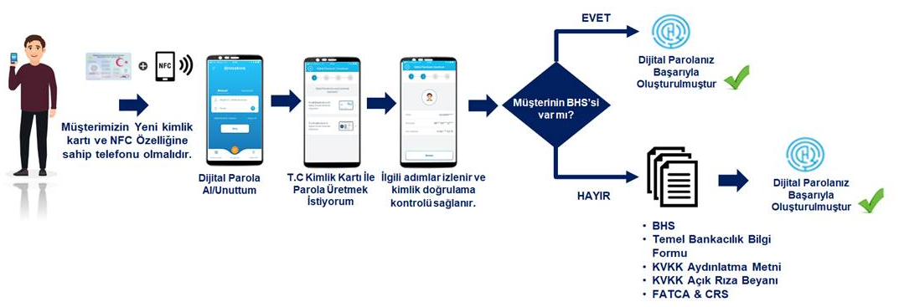

ESKİ KAYIT ÖĞRENCİLER KARTLARINI 19 /10/2022 TARİHİNDEN SONRA ERCİYES ÜNİVERSİTESİ ŞUBESİNDEN TESLİM ALABİLECEKLERDİR

Erciyes Üniversitesi Fakülte | DAĞITIM YERİ | Erciyes Üniversitesi Fakülte | 12.10.2022 | 13.10.2022 | 14.10.2022 | 17.10.2022 | 18.10.2022
AŞAĞI TARAF DAĞITIM 1.Cİ LOKASYON | MÜHENDİSLİK FAKÜLTESİ | MÜHENDİSLİK FAKÜLTESİ | x | x | x | x | x
 |  | DİŞ HEKİMLİĞİ FAKÜLTESİ
 |  | SAĞLIK BİLİMLERİ FAKÜLTESİ
AŞAĞI TARAF DAĞITIM 2.Cİ LOKASYON | İKTİSADİ ve İDARİ BİLİMLER FAKÜLTESİ | İKTİSADİ ve İDARİ BİLİMLER FAKÜLTESİ | x | x | x | x | x
 |  | TIP FAKÜLTESİ
AŞAĞI TARAF DAĞITIM 3.CÜ LOKASYON | İLAHİYAT FAKÜLTESİ | İLAHİYAT FAKÜLTESİ | x | x | x | x | x
 |  | HAVACILIK ve UZAY BİLİMLERİ FAKÜLTESİ
YUKARI TARAF DAĞITIM 1.Cİ LOKASYON | VETERİNER FAKÜLTESİ | EĞİTİM FAKÜLTESİ | x | x | x | x | x
 |  | VETERİNER FAKÜLTESİ
 |  | SPOR BİLİMLERİ FAKÜLTESİ
YUKARI TARAF DAĞITIM 2.Cİ LOKASYON | EDEBİYAT FAKÜLTESİ | MİMARLIK FAKÜLTESİ | x | x | x | x | x
 |  | EDEBİYAT FAKÜLTESİ
 |  | ECZACILIK FAKÜLTESİ
 |  | GÜZEL SANATLAR FAKÜLTESİ
YUKARI TARAF DAĞITIM 3.CÜ LOKASYON | İLETİŞİM FAKÜLTESİ | TURİZM FAKÜLTESİ | x | x | x | x | x
 |  | İLETİŞİM FAKÜLTESİ
 |  | HUKUK FAKÜLTESİ
 |  | ADALET MESLEK YÜKSEKOKULU
YUKARI TARAF DAĞITIM 4.CÜ LOKASYON | ENSTİTÜLER BİNASI | TÜM ENSTİTÜLER | x | x | x | x | x
 |  | FEN FAKÜLTESİ
 |  | HALİL BAYRAKTAR SAĞLIK HİZMETLERİ M.Y.O.
 |  | SEYRANİ ZİRAAT FAKÜLTESİ

